Jueves
02
de junio

Sexto de Primaria
Geografía

Cuidado de los bosques y el suelo

Aprendizaje esperado: valora los retos del mundo para mejorar el ambiente.

Énfasis: reconoce acciones para la reducción de la deforestación y de la desertificación del suelo.

¿Qué vamos a aprender?

Valorarás los retos del mundo para mejorar el ambiente y reconocer las acciones para la reducción de la deforestación y de la desertificación del suelo. Necesitarás tu libro de texto de la página 159.

https://libros.conaliteg.gob.mx/20/P6GEA.htm#page/159
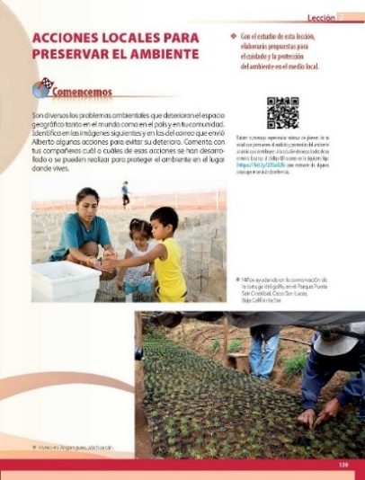
¿Qué hacemos?

Reflexiona sobre la situación siguiente. ¿Hay áreas verdes cerca de tu casa? ¿En qué estado se encuentran? ¿Has pensado en cultivar una planta y luego llevarla a plantar a esa área verce, para evitar su deforestación?

La deforestación es la pérdida de bosques, selvas y otros tipos de vegetación, debido al impacto de actividades humanas o a causas naturales.

La deforestación es un problema grave. Por esta causa es bueno comenzar a cuidar tu medio ambiente cercano. En las noticias puedes ver el efecto de los incendios provocados por acciones humanas, que hacen que se pierdan los bosques.

Tú puedes contribuir en la solución de este problema, para cultivar en tu casa una pequeña planta solo necesitas frascos de vidrio, tazas, envases, semillas de frijol, el tallo de alguna planta, algodón y agua. Esto es parte del tema que verás el día de hoy, titulado “Cuidado de los bosques y del suelo”.

Para empezar realiza un recorrido imaginario por el mundo, vamos, ¡viaja por el espacio geográfico!

En este viaje imaginario ahora te encuentras en los bosques de la Federación Rusa que son los más grandes del mundo, con 815 millones de hectáreas, equivalente al 20% del total mundial, se extienden desde el mar Báltico hasta el mar de Japón, proporcionan un hábitat para muchas especies animales como el tigre siberiano que está en peligro de extinción.

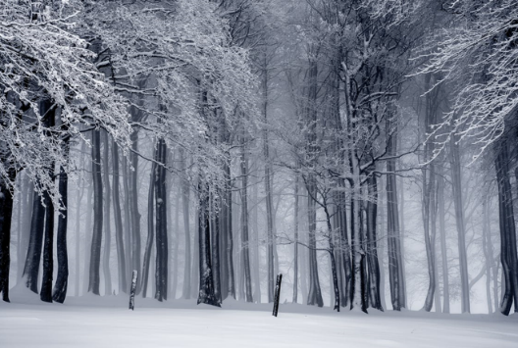

Es un hermoso lugar, huele delicioso, a bosque claro, y hace un frío tremendo, por su ubicación geográfica, pero, en las últimas décadas, la construcción de carreteras, la tala y los incendios forestales han degradado cada vez más estos bosques antiguos.

La importancia de los bosques radica en los componentes y procesos que integran a los ecosistemas como el clima, el agua, el suelo, el relieve, entre otros, y que proporcionan múltiples beneficios al ambiente y a la sociedad, además, los bosques representan una fuente de alimentos, medicinas y combustibles para miles de millones de personas en el mundo, además, los bosques ayudan a la regulación del clima y al amortiguamiento del impacto de los fenómenos naturales como lluvias, tornados, huracanes, aumento del calor, entre otros.

Como puedes observar, en la siguiente imagen se está talando el bosque, esta práctica puede originar la pérdida del suelo que es la capa que cubre la superficie de nuestro planeta donde crecen las plantas y viven los animales.

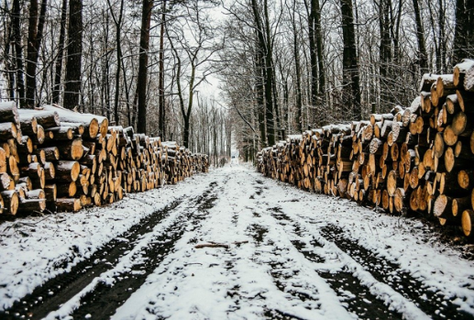

Al cortar los árboles, se destruye el bosque y se agota el suelo, todo ello para satisfacer necesidades humanas y, por lo visto, estas empresas no plantan la cantidad de árboles que están talando.

El suelo es una parte muy importante para el equilibrio ambiental. El suelo es a lo que comúnmente le llamamos tierra, está compuesto por minerales, materia orgánica, agua y aire. Es muy relevante porque sin suelo no habría plantas como las de los bosques o las de los cultivos, esta actividad es muy agresiva para el entorno, causando también afectaciones al suelo y a las especies animales y vegetales.

Continúa con este viaje imaginario, ahora te encuentras en un lugar donde hace demasiado calor. Estás en Brasil, en la Amazonia, en América del Sur. Esta selva cuenta con 497 millones de hectáreas, que representan el 12% a nivel mundial. La Amazonia es considerada el pulmón del mundo, porque absorbe millones de toneladas del dióxido de carbono presente en la atmósfera, gracias a sus grandes extensiones de bosque tropical.

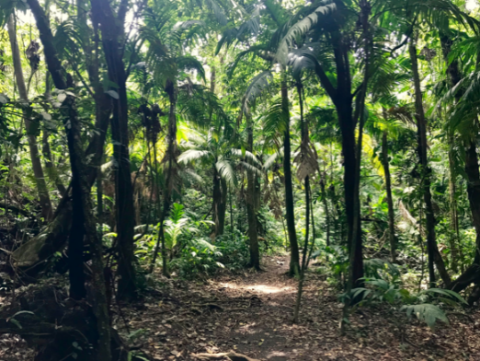

Este bosque, la Amazonia, es muy importante en comparación con la Federación Rusa, que tiene un mayor porcentaje de bosques. Esto es porque Brasil cuenta con los bosques tropicales, también llamados selvas, más grandes del mundo. La exuberancia de la vegetación favorece que la Amazonia tenga un papel crucial en el control de los niveles de dióxido de carbono de nuestro planeta. Los árboles, los arbustos y las hierbas, absorben este gas y liberan oxígeno al aire en su proceso de fotosíntesis.

¿Entiendes ahora el porqué de su importancia? Este bosque genera mucho oxígeno, por ello se le denomina el ¡PULMÓN DEL MUNDO! Se estima que esta selva genera el 20% del oxígeno que entra a la atmósfera de la Tierra.

Recuerda que el dióxido de carbono que es tan dañino para los seres humanos tiene su mayor fuente de las emisiones en la combustión del carbón, petróleo y gas en las centrales eléctricas, en los automóviles y en las industrias. Aunque los volcanes, la materia orgánica en descomposición y los incendios forestales también producen dióxido de carbono de manera natural y este gas es la principal causa del calentamiento global. Actualmente, liberamos más de 42,000 millones de toneladas de dióxido de carbono, si no realizamos cambios significativos en el modo de usar y producir energía, la temperatura media de la atmósfera podría aumentar de 1.9 °C a 3.9°C. En este caso las plantas ayudan a mantener una temperatura estable para poder vivir en la Tierra.

Los incendios forestales son lamentables pues destruyen la flora y la fauna y, si los árboles se están quemando, el planeta se calentará aún más.

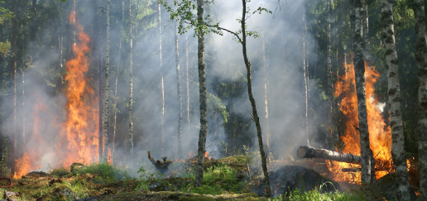

En los últimos años, la Amazonia ha sufrido incendios y grandes deforestaciones, tanto que ha disminuido en un 4%. Una consecuencia de ello fue que el humo llegó a extenderse por casi todo Brasil, e incluso llegó a países aledaños, por lo cual la gente tiene que utilizar cubrebocas para evitar enfermedades respiratorias, algunos paises han estados en contingencia y evitaron realizar actividades al aire libre, ya que el dióxido de carbono es dañino para la salud.

Y como el dióxido de carbono hace que aumente la temperatura de la atmósfera, esto trae muchos desajustes ambientales. El aumento del dióxido de carbono puede causar cambios importantes en todo el mundo, como sequías severas, huracanes más fuertes, inundaciones en zonas que están a poca altura sobre el nivel del mar, extinción de muchas especies y un gran deterioro en la producción agrícola. A medida que las selvas se contraen, hay menos precipitaciones y esto causa una desecación, más incendios y una pérdida de la selva: es un círculo vicioso.

Continúa con este viaje imaginario. Ahora te encuentras en los bosques canadienses que representan el 9% de superficie arbolada del planeta con 347 millones de hectáreas. Los bosques canadienses se caracterizan por su diversidad de especies de árboles y de ecosistemas.

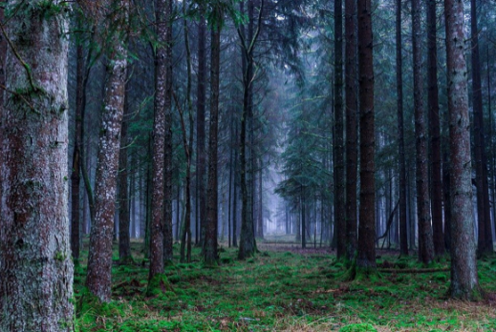

Estos bosques están muy cuidados, se puede observar que hay responsabilidad compartida entre el gobierno y la sociedad, ¡qué admirable! aunque no todo es perfecto, también en Canadá se realiza la tala inmoderada de árboles, hay deforestación y desgaste del suelo. Solo que el gobierno impuso reglas estrictas para controlar la explotación de estos recursos naturales.

Aunque parezca increíble, en el suelo habitan miles de formas de vida, que en su mayoría son invisibles para los ojos de las personas, y es por esto que muchas veces se ignora el maravilloso mundo que se encuentra abajo, es asombroso todo lo que se puede encontrar en él.

Sigue con este viaje imaginario, ahora te encuentras en esa delgada capa que sostiene y protege las raíces de los árboles, de los arbustos y de las hierbas. Se ha formado lentamente durante cientos de años, a partir de la desintegración de las rocas que se encuentran en la superficie terrestre a causa de la acción del agua, el viento, el sol y los seres vivos. Este proceso de formación del suelo aún continúa en nuestros días, pero en muchos lugares, este recurso natural ha tenido un uso irracional que genera la alteración de sus propiedades, limitando parcial o totalmente la capacidad de sostener vegetales.
No olvides que los suelos se encargan de brindarnos beneficios ecosistémicos como la regulación climática, la purificación del agua, además, son el hábitat para muchas especies y proporcionan alimentos, fibras y combustibles.

Aunque los suelos se forman de manera continua a partir del desgaste de las rocas y de la incorporación de materia orgánica proveniente de restos de plantas y animales, a veces su formación es muy lenta, pueden requerirse 100 años para que se forme una capa de suelo de 10 centímetros de espesor, por eso, aunque el suelo es un recurso que se considera renovable, su formación es muy lenta y, por eso mismo, debe ser cuidado.

Con los bosques pasa algo similar: se consideran recursos renovables porque los organismos jóvenes van sustituyendo a los viejos, sin embargo, lograr que el bosque se convierta en un ecosistema maduro, es decir que tenga árboles de diferentes tamaños y edades, muchas otras plantas y un montón de animales, toma mucho tiempo, eso quiere decir que los suelos y los bosques se renuevan de forma constante pero este proceso es muy lento.

El hecho de que un recurso sea renovable, no significa que deba usarse con descuido. Si no se tiene en cuenta el tiempo de recuperación de estos recursos, como los bosques y los suelos, se les puede deteriorar de forma severa o agotar de manera definitiva.

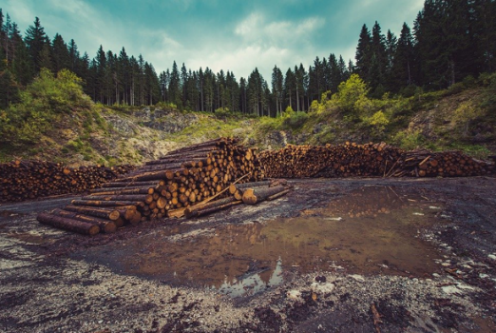

Ahora, irás a otro país que cuenta con un porcentaje significativo de bosques, es el Bosque Nacional de Tongass en Alaska, es el área arbolada más grande de Estados Unidos de América y está ocupada, principalmente por bosques templados.

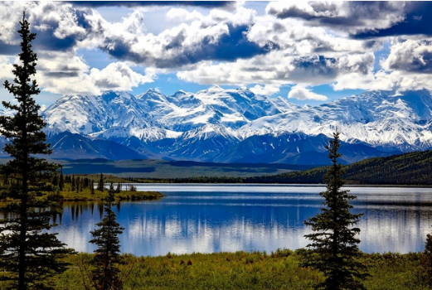

Estados Unidos de América, cuenta con 310 millones de hectáreas de bosques, equivalente al 8% de la cubierta mundial. Es un área muy grande, pero también ha tenido un deterioro significativo. Recuerda que Estados Unidos cuenta con muchas autopistas y carreteras, así, mientras más asfalto, menos bosques.

En los últimos años se talaron más de 36 millones de árboles, debido a la creación de autopistas, carreteras, casas, edificios y más. Como los árboles ayudan a evitar la contaminación, evidentemente, esto ha generado un deterioro ambiental. Cada año este país pierde más de 7 millones de hectáreas de bosques, lo cual equivale a perder, cada minuto, 48 campos de fútbol con árboles.

Para atender esta situación, una alternativa que han promovido muchos países es el desarrollo sustentable que consiste en hacer un uso eficiente y responsable de los recursos naturales, para preservar el equilibrio ecológico. Incluye acciones como: plantar árboles, no desperdiciar recursos, reciclar productos, evitar hacer un uso excesivo de combustibles fósiles, utilizar la bicicleta, por decir algunos ejemplos.

Hasta aquí has revisado el 49% de los bosques que hay en el mundo, entonces, ¿Qué sucede con el 51% restante? Para responder esta pregunta continua con tu viaje imaginario.

Ahora estás en los bosques de China, este país cuenta con 220 millones de hectáreas, lo que representa el 5% de la superficie arbolada del mundo.

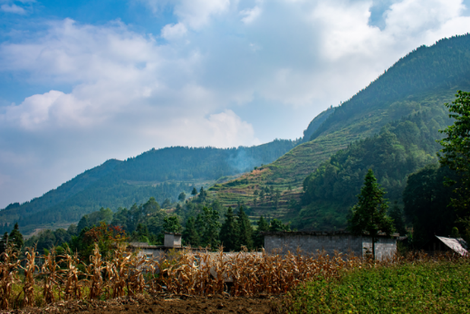

El gobierno chino ha desarrollado una importante estrategia para la repoblación forestal, con la finalidad de recuperar un entorno ecológico saludable. Los chinos han plantado enormes cinturones de bosques y protegen sus bosques naturales.

Son buenas medidas, paro se tardarán años en recrear sus bosques, ya que lleva mucho tiempo regenerar un bosque. Esto es verdad, solo que China lleva varias décadas reforestando, es decir, plantando árboles, por lo cual está recuperando poco a poco sus áreas arboladas, que explotó en el pasado, eso significa que mientras la deforestación avanza en otras partes del mundo, China recupera sus bosques. Los chinos van un paso adelante en muchas cosas.

China era un país con grandes desajustes ambientales hace tres décadas, las prácticas agrícolas inadecuadas, lo dejaron prácticamente sin bosques y sin tierra fértil para sembrar. Esta situación provocó sequías extremas en la cuenca del Río Amarillo y fuertes inundaciones en otras áreas de este país. En respuesta las autoridades comenzaron a crear planes para reforestar el territorio chino.

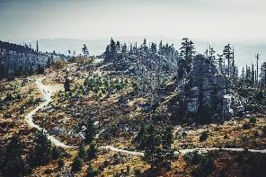

También este país ha trabajado mucho en la reconversión, es decir cambiar el suelo agrícola por forestal, lo cual implica mucho dinero y apoyo de la sociedad para contribuir en esta ardua tarea, además, China, al igual que Estados Unidos de América, Brasil, la Federación Rusa, India, Japón, Alemania, Indonesia, Italia y Malasia, realizan acciones de silvicultura como las que se muestran en la imagen siguiente.

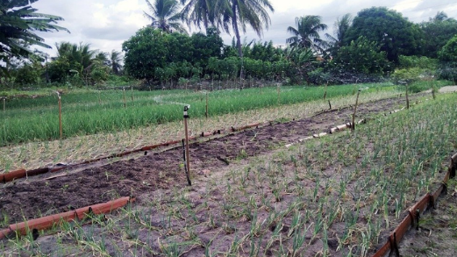

Cuando se habla de silvicultura se hace referencia a aquella actividad que se encarga del cultivo y mantenimiento de los bosques. Tiene como objetivo conservar la naturaleza, mediante el cultivo de bosques para mejorar la calidad ambiental y la producción de pastos para el ganado, así como la siembra. Mediante la silvicultura, se plantan miles de árboles, pastos y otros cultivos. Un número cada vez mayor de países, está desarrollando prácticas de silvicultura para obtener productos del bosque como madera, corcho o papel, sin deteriorar el ambiente. La silvicultura bien llevada puede incluso contribuir al cuidado del suelo y a evitar la desertificación.

Te preguntarás, ¿Qué es la desertificación? La desertificación es un proceso de degradación del suelo, que se produce como consecuencia del daño causado por el ser humano, mediante la deforestación, los incendios, la sobreexplotación del agua, así como la agricultura y la ganadería intensivas y no sostenibles.

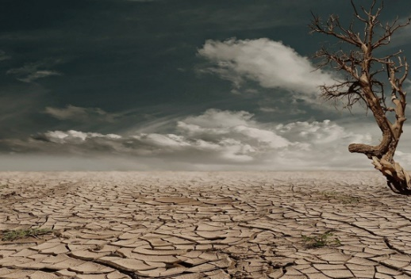

¿Y qué hace la gente cuando un área presenta una desertificación intensa? Pues en muchas ocasiones, la gente tiene que dejar esos lugares para irse a otros más fértiles que les permitan producir cultivos y criar ganado, entre otras actividades. Las zonas del mundo más afectadas por la desertificación están en África, Asia, América Latina y el Caribe, así como en el sur de Europa. La degradación severa del suelo se da en muchas partes del mundo.

La degradación del suelo es una amenaza real y creciente, ya que el suelo es un recurso natural que algunos consideran NO RENOVABLE, porque su pérdida, no es recuperable en el tiempo de una vida humana.

Ahora que ya conociste un poco más sobre la situación de los bosques y los suelos del mundo, reafirma tus conocimientos.

- Este viaje imaginario te sirvió para darte cuenta que en varios países ya se están haciendo muchas cosas para evitar que se sigan deteriorando los bosques y los suelos.

- En el transcurso del viaje viste que las acciones más importantes son el cultivar la cultura del cuidado del medio ambiente en casa con las familias y comunidad para coordinar los esfuerzos para mitigar la deforestación y desertificación; el cuidado de los bosques y suelos con proyectos sustentables para producir estos recursos a la par que son consumidos de forma controlada con la participación de los niveles sociales con el objetivo de mantener los ecosistemas sanos para que brinden servicios ambientales óptimos.

- Ante la importancia vital que tienen los bosques y los suelos, tanto para el equilibrio ecológico como para la vida de los seres humanos, en muchas partes del mundo se han tomado medidas para protegerlos. Algunos países han optado por delimitar ciertas áreas y no tocar los bosques que ahí crecen, esas áreas son las reservas naturales que protegen todos los elementos vivos y no vivos del bosque.

- Cuando no es posible cerrar las áreas de bosque a la presencia humana, se ha buscado un aprovechamiento sustentable de los recursos, por ejemplo, el desarrollo sustentable, señala que se tienen que sembrar muchos más árboles de los que se cortan y considerar el tiempo que los nuevos árboles tardarán en crecer. Y como en la naturaleza todo está relacionado, si se cuidan los árboles, se protege el suelo y el equilibrio climático y ambiental.

- En el transcurso del viaje viste que las acciones más importantes son el cultivar la cultura del cuidado del medio ambiente en casa con las familias y comunidad para coordinar los esfuerzos para mitigar la deforestación y desertificación; el cuidado de los bosques y suelos con proyectos sustentables para producir estos recursos a la par que son consumidos de forma controlada con la participación de los niveles sociales con el objetivo de mantener los ecosistemas sanos para que brinden servicios ambientales óptimos.

- Desde casa puedes contribuir con esta labor, si evitas: tirar basura, desperdiciar recursos naturales, quemar combustibles o hacer fogatas que puedan terminar en incendios forestales.

- También puedes hacer un pequeño vivero en el patio de tu casa, recolectar agua de lluvia para regar las plantitas, utilizar la bicicleta y reciclar los materiales como el plástico, el papel y el cartón, todo ello para cuidar los bosques y el ambiente.

Reflexiona sobre las acciones que debes llevar a cabo para el cuidado de los bosques y del suelo, por ejemplo, reportar a las autoridades para que asistan de inmediato cuando haya un incendio forestal o se practique la tala no permitida, por ejemplo. También puedes observar las medidas de protección que se realizan en tu localidad, platicar con tu familia sobre la manera de apoyar y hacer en tu libreta de apuntes el registro de tus avances y compartirlos con algún familiar.

El reto de hoy:

Platica con algún familiar cercano respecto de las medidas que como familia y como parte de una comunidad pueden aplicar para conservar las áreas verdes y el suelo de la comunidad donde viven, escríbelas en tu cuaderno.

Si te es posible, consulta otros libros o materiales para saber más sobre el tema.

¡Buen trabajo!

Gracias por tu esfuerzo.

Para saber más:
Lecturas

https://libros.conaliteg.gob.mx/20/P6GEA.htm

